Мастер-класс ожерелья
Мастер-класс ожерелья для девочек .
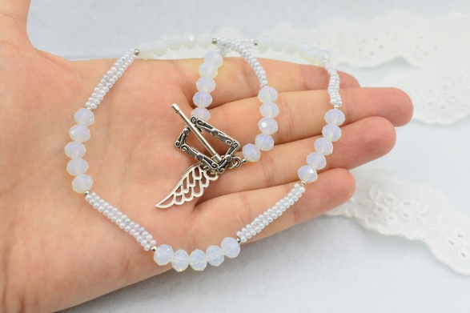
Для создания такого ожерелья нам потребуется:
- Бисер №10
- Разделительные бусины
- Бусины, рондель с огранкой 6*4мм
- Замок тогл прямоугольный
- Соединительные кольца
- Леска для бисероплетения
- Подвеска (по желанию)
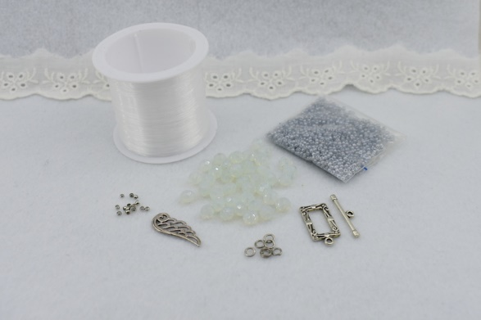
На отрезок лески, на центр нанизываем одну часть замочка.
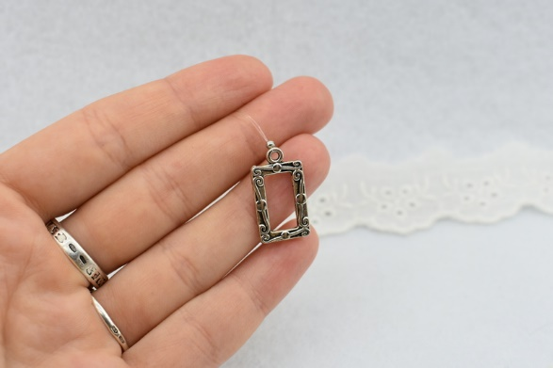
Затем на два конца лески нанизываем разделительную бусину, 5 бусин и еще разделительную бусину.
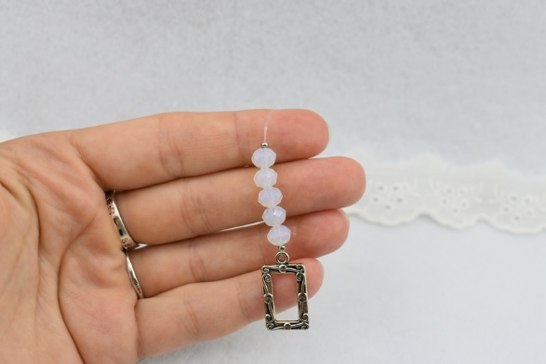
Далее на один конец лески нанизываем 2 бисерины, затем двумя концами лески параллельно проходим одну ближайшую бисерину.
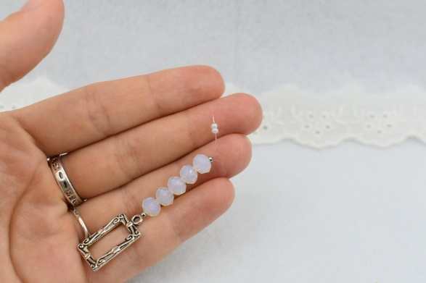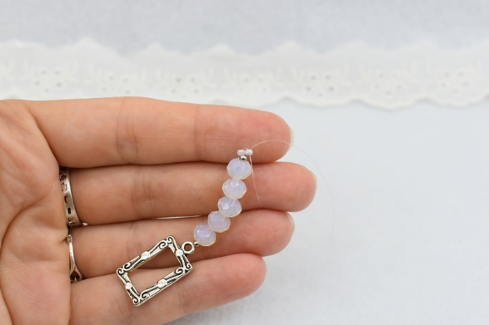
Получается, что одна леска выходит вниз, а другая вверх. На леску, которая выходит вверх нанизываем 2 бисерины и проходим нижнюю бисерину сверху вниз. Затем выводим леску через 2 бисерины снизу вверх, как показано на фото.
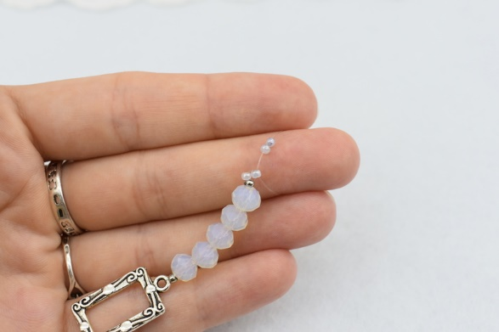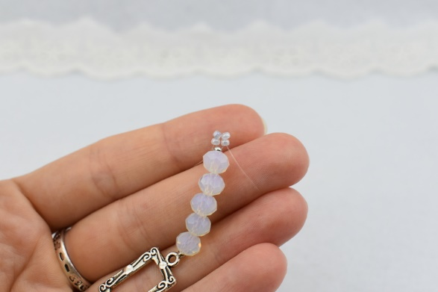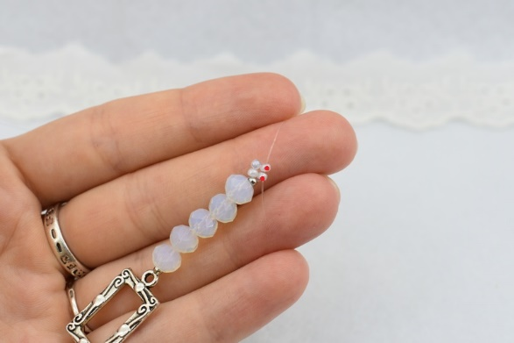
Далее снова нанизываем 2 бисерины и повторяем плетение.
Необходимо сделать 15 таких рядов.
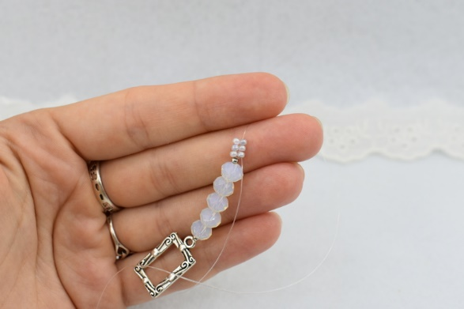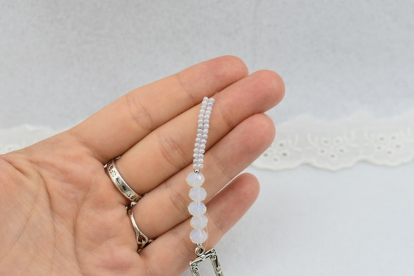
Затем нижнюю леску выводим снизу вверх через всю сторону (необходимая сторона отмечена на фото)
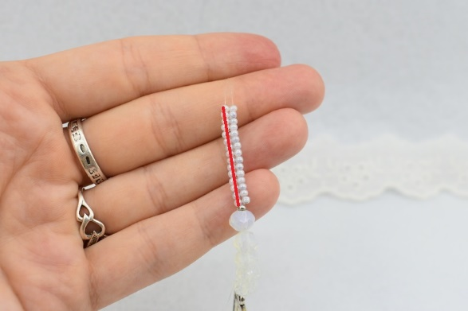
Далее все просто, нанизываем на 2 конца лески разделительную бусину, 5 бусинок, затем снова разделительную и плетем 15 рядов бисером.
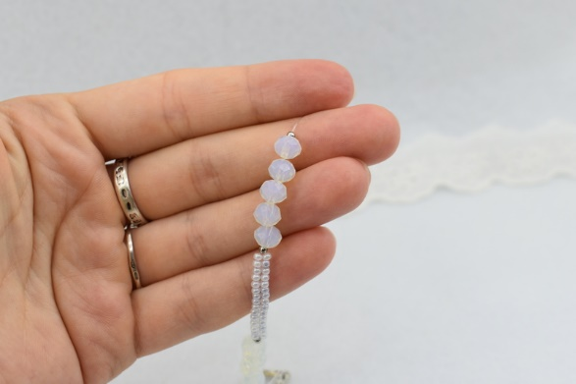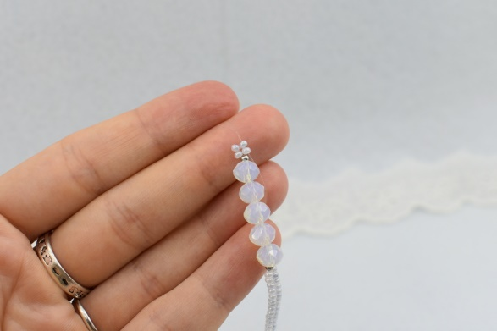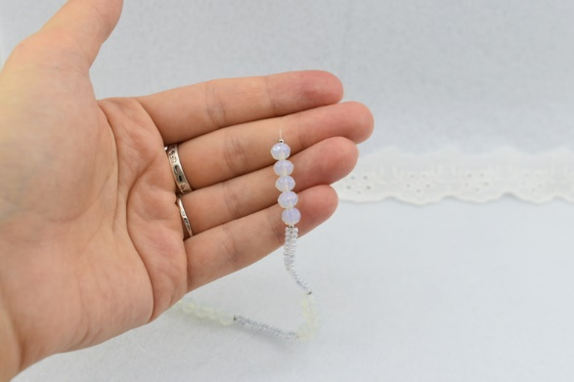
Таким образом повторяем плетение до необходимой длины чокера.
Закрепляем вторую часть замочка и по желанию крепим подвесочку.
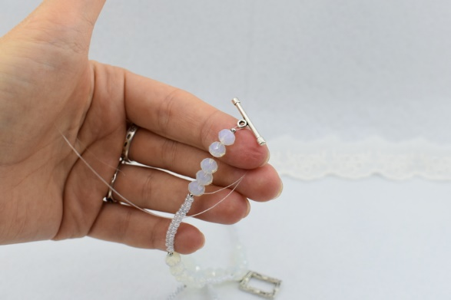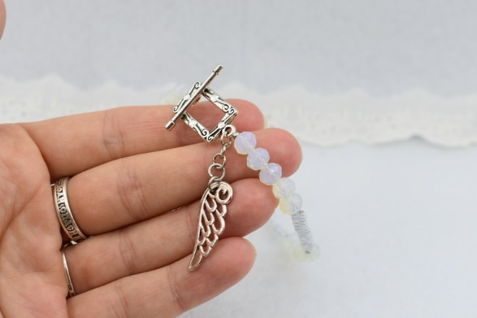
Оригинальное ожерелье готово!
